**附件1：广州电影产业专项扶持经费申报指南（2024年度）**

　　为推动广州市电影产业高质量发展，根据《广州市人民政府办公厅关于印发广州市扶持电影产业发展规定的通知》（穗府办规〔2024〕5号），制定该申报指南。

**一、申报主体条件**

　　（一）申报主体

　　申报主体须在广州注册成立，具有独立法人资格，申报重点影片创作的电影机构必须是第一出品单位，联合出品项目须由所有出品方授权。

　　（二）支持事项

　　支持重点影片创作、电影取景拍摄及生产制作、电影发行与放映、电影装备研发与生产、重大电影活动、电影版权交易、电影奖项、电影投资、电影人才、青年导演首拍片、电影综合服务和其他事项。事项同时需具备：

　　1.申报项目应为2023年1月1日至2024年5月31日期间的项目；

　　2.电影作品播映时间、票房和点击量统计截止时间，原则上在2023年1月1日至2024年5月31日截止。如因特殊情况需要延期到下一年度申报的，须提交书面报告并经市电影主管部门同意。

　　（三）不予支持情形

　　企业、单位和个人有下列情形之一的，不予支持：

　　1.被执法部门依法处罚未满两年的；

　　2.在享受各级政府财政支持中有严重违约行为的；

　　3.未按规定进行工商年检、税务申报或有偷逃税等不良记录的；

　　4.列入信用中国、中国执行信息公开网严重失信主体名单或失信被执行人名单的。

　　（四）申报要求

　　1. 权属清晰。申报主体依法享有申报项目完整的知识产权，且不侵犯任何第三方的知识产权或其他合法权益。根据真实人物及其事迹创作的作品应提交书面授权。改编作品须附原著作改编版权使用协议书。有劣迹从业人员担任主创的作品不得参评。

　　2. 项目可行。申报项目应具有较高成熟度，扶持类项目原则上自扶持之日起三年内完成，具备较大获奖或票房潜力。

**二、申报受理时间与程序**

　　（一）受理时间

　　2024年6月5日至6月15日。

　　（二）受理程序

　　1.各申报主体实名注册和登录“广东政务服务网”网站（网址：http://www.gdzwfw.gov.cn），下载《广州电影产业专项扶持经费项目申报书》及相关附件；

　　2.各申报主体须于2024年6月15日前，将纸质版申报材料1份，影片光盘或U盘（1份）报送至广州市政务服务中心5楼政策兑现综合受理窗口（办理地点：广州市天河区珠江新城华利路61号），逾期不予受理；

　　3.项目评审。广州市电影主管部门邀请专家组建广州电影产业专项扶持经费评审委员会，根据申报材料以及初审结果对申报项目进行评审；根据项目需要组织或委托第三方机构组织开展现场核查、调研等补充措施；

　　4.项目公示。拟受扶持名单在广州市新闻出版局网站公示，公示期为5个工作日。对公示有异议的，由市电影主管部门按程序核查，异议内容属实的，取消扶持事项，并告知项目单位；

　　5.资金拨付。公示期满无异议的，按程序发放扶持资金。

**三、申报材料**

　　《广州电影产业专项扶持经费项目申报书》所要求的申报材料及证明材料。

　　申报材料要求：

　　申报材料按申报指南要求准备1份（含视频资料），A4纸正反两面制作，编写页码（不含封面），列目录表，装订成册（胶装或订书机装订，不要使用塑料封面），加盖公章和骑缝章，申请人为个人的，应加按手指模。电子版要求：将经申报单位盖章后的申报资料扫描成一个PDF文件后，刻录光盘或U盘。已完成的影片视频，请提供光盘或U盘，有公开网址的可以提供网址信息。

**四、注意事项**

　　1.资金使用单位必须严格执行财务规章制度和会计核算办法，各项支出必须按资金使用计划专款专用，并自觉接受财政、审计、监察等部门对专项资金使用情况的监督检查；

　　2.扶持资金须用于创作生产，不得用于发放员工奖金等福利性开支；

　　3.申请扶持的企业应如实提供申请材料，不得弄虚作假，不得编造数据，须对所有申报材料的真实性、合法性、有效性负责；对发现存在骗取行为的，将追回已发放的奖补资金，予以公示企业失信行为，并在5年内不予受理该企业任何奖补资金申请。涉嫌犯罪的，依法移送司法机关处理；

　　4.对单个企业的财政扶持资金实行限额管理，同一企业年度扶持总额不超过2000万元；若扶持对象适用多项扶持政策的，一个申请年度内，遵循从高从优不重复的原则实施；

　　5.若同一作品同时有多个主体满足申报条件的，应协商确定其中一个主体进行申报，并提交其他主体的授权文件。

**五、其他**

　　本指南仅作为申报程序的一个指引，如执行过程发生需要解释的情况，应根据《广州市人民政府办公厅关于印发广州市扶持电影产业发展规定的通知》具体条文进行解释。

　　本申报指南及其他未尽事宜，由广州市电影主管部门负责解释。

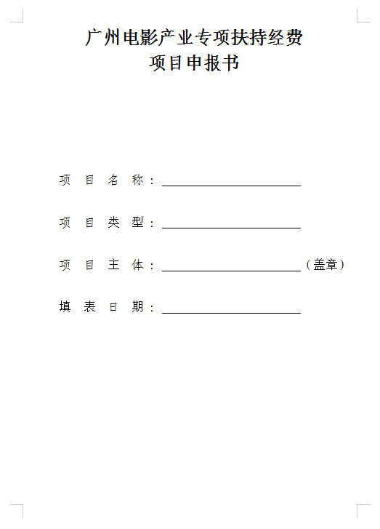

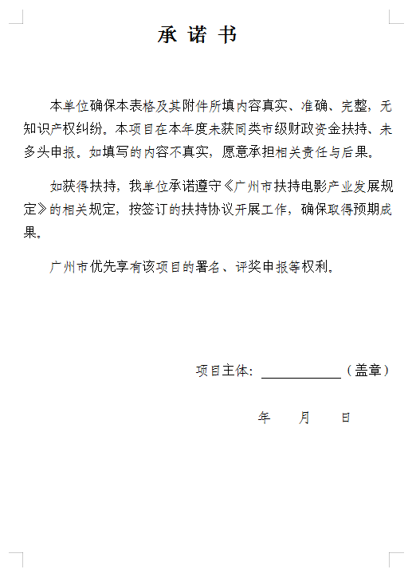

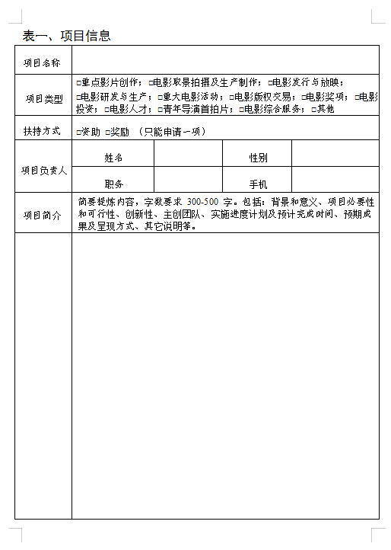

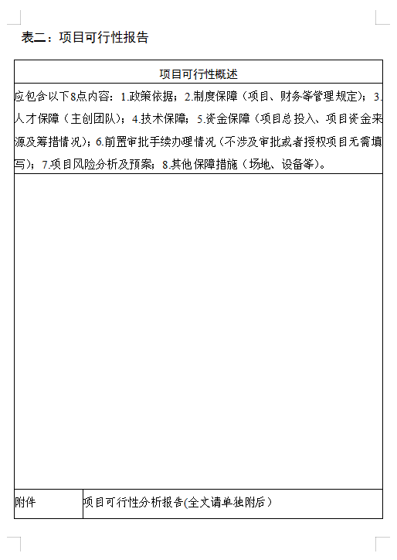



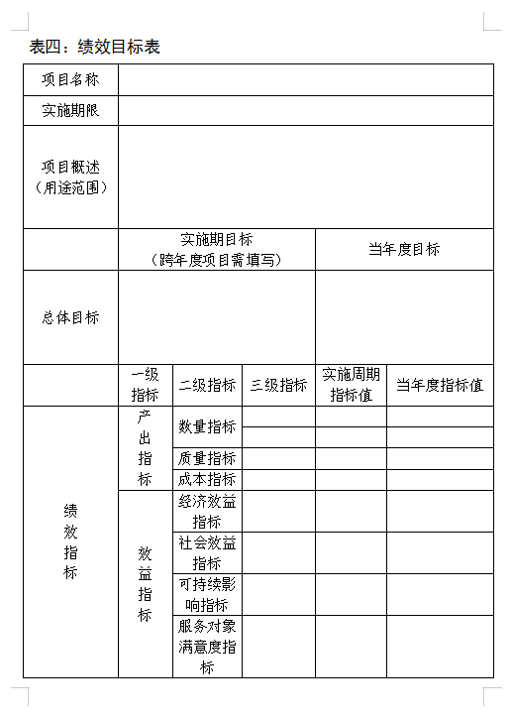

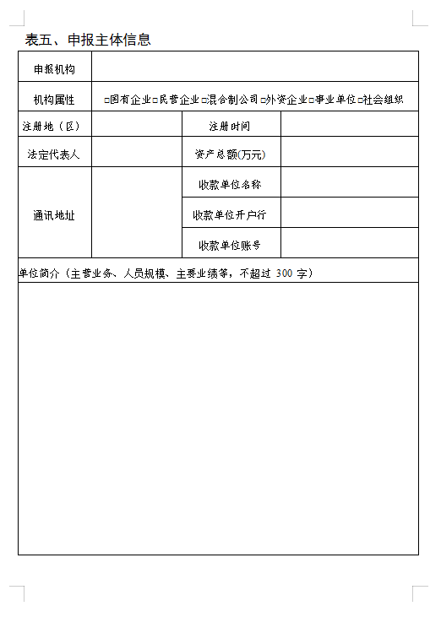

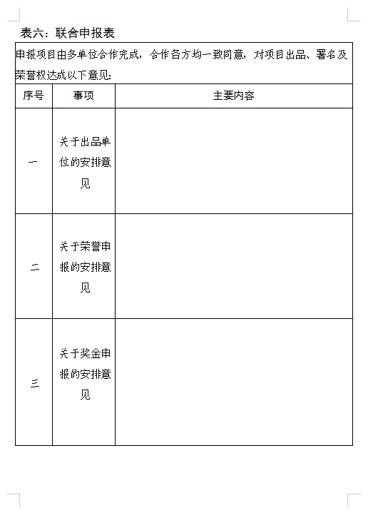

**证明材料清单：**

　　一、项目申报书和承诺书；

　　二、法定代表人身份证及营业执照副本复印件；

　　三、纳税证明（当地税务部门盖章确认的企业申报年度税收的实际缴纳情况）；

　　四、单位信用证明（可通过“信用中国”网查询并打印）；

　　五、其他材料（根据具体类别提供）：

　　（一）重点影片创作

　　1.《电影剧本（梗概）备案回执单》或《电影拍摄许可证（单片）》复印件；2.剧本大纲（不少于5000字）、人物小传以及完整剧本；3.创作采风深入生活情况说明、项目书；4.主创情况及制作方情况介绍等；5.国家和省级重点项目提供相关证明材料；6.完整的签约合同复印件；7.制作预算及拍摄计划；8.其他证明材料。

　　（二）电影取景拍摄及生产制作

　　1.《电影公映许可证》或网络平台准播资质复印件；2.生产方拍摄合同和发票复印件；3.广州影视拍摄基地需提供投入费用证明材料；4.在广州取景的电影项目需提供反映广州镜头时长及票房达到相关要求的证明材料；5.新落户广州的电影机构需提供年主营业务收入证明材料；6.其他证明材料。

　　（三）电影发行与放映

　　1.《电影发行经营许可证》《电影放映许可证》复印件；2.发行放映机构电影总票房收入的证明材料；3.发行放映机构在分众化、分线型和城市特色发行放映模式等方面创新投入成本的证明材料；4.举办“首映在广州”的电影机构需提供活动场次等具体情况；5.其他证明材料。

　　（四）电影研发与生产

　　1.研发或专利项目介绍、技术投入及创新情况说明；2.项目的立项、批复文件及专利注册文件复印件；3.投入规模及相关证明材料；4.行业主管部门认可的检测认证证明材料复印件；5.其他证明材料。

　　（五）重大电影活动

　　1.电影活动详细方案；2.完整的活动承办合同复印件；3.有关主管部门对活动批复证明复印件；4.举办活动预算及实际费用清单、明细证明；5.其他证明材料。

　　（六）电影版权交易

　　1.电影版权交易项目介绍、资金投入及创新情况说明； 2.电影版权交易年主营收入的证明材料；3.电影版权交易额的证明材料；4.其他证明材料。

　　（七）电影奖项

　　1.《电影公映许可证》复印件；2.剧本大纲、人物小传以及完整剧本；3.获奖作品需提供相关获奖证书及材料复印件；4.产生较好经济效益的作品需提供经济效益（票房、分账等）证明材料；5.完整版电影作品电子视频资料；6.赴境外发行的需提供境外发行合同复印件、相关费用证明；7.其他证明材料。

　　（八）电影投资

　　1.电影投资项目介绍、资金投入及创新情况说明；2.项目的立项、批复文件的复印件；3.投入规模及相关证明材料；4.支出费用证明；5.其他证明材料。

　　（九）电影人才

　　1.电影教育、电影人才培训等项目需提供项目情况说明、项目总体方案、项目投入费用证明（完整的项目合同复印件、票据等）；2.申报电影人才需提供申报人基本情况、身份证及学历证明复印件、专业履历、申报人主要成就和贡献的证明材料；3.其他证明材料。

　　（十）青年导演首拍片

　　1.青年导演基本情况、专业履历及相关材料；2.《电影剧本（梗概）备案回执单》或《电影拍摄许可证（单片）》复印件；3.剧本大纲（不少于5000字）、人物小传以及完整剧本；4.制作预算及拍摄计划；5.其他证明材料。

　　（十一）电影综合服务

　　1.影视综合服务单位基本情况、具体服务项目说明和主要工作成效；2.提供公益服务产生运营成本的证明材料；3.其他证明材料。

　　以上证明材料均需加盖申报单位公章。